Министерство образования и науки Нижегородской области
Государственное бюджетное профессиональное образовательное учреждение
«Нижегородский автомеханический техникум»

Методические указания и контрольные задания
для студентов-заочников
по изучению междисциплинарного «Теоретические приемы электромонтажных работ»

Для специальности: «Техническая эксплуатация и обслуживание электрического и электромеханического оборудования (по отраслям)»

Нижний Новгород
2016

Содержание.

- Введение
- Программа ПМ.04 Выполнение работ по профессии «Слесарь-электрик по ремонту электрооборудования ».
- Методические указания по выполнению контрольной работы.
- Задания на домашнюю контрольную работу.
- Вопросы зачетного теста.
- Список рекомендуемой литературы.

- ВВЕДЕНИЕ
Рабочей программой профессионального модуля ПМ.04 предусмотрено освоения основного вида профессиональной деятельности (ВПД): Выполнение работ по профессии «Слесарь-электрик по ремонту электрооборудования» и соответствующих профессиональных компетенций (ПК):
- Проводить техническое обслуживание электрооборудования.
- Выполнять слесарные и электромонтажные работы при техническом обслуживании электрооборудования.
- Организовывать и выполнять ремонт электрооборудования.
С целью овладения указанным видом профессиональной деятельности и соответствующими профессиональными компетенциями обучающийся в ходе освоения профессионального модуля должен:
иметь практический опыт:
- технического обслуживания электрооборудования;
- монтажа электрооборудования;
- ремонта электрооборудования;
- работы с нормативно-технической документацией;
уметь:
- выполнять работы по монтажу и технической эксплуатации, обслуживанию и ремонту электрического и электромеханического оборудования отрасли;
- осуществлять наладку, регулировку и проверку электрического и электромеханического оборудования;
- подготавливать техническую документацию для модернизации и модификации отраслевого электрического и электромеханического оборудования с применением систем автоматизированного проектирования;
- пользоваться нормативной и справочной литературой для выбора материалов, оборудования, измерительных средств;
- осуществлять технический контроль соответствия качества электротехнических изделий установленным нормам;
- анализировать состояние техники безопасности на участке;
- соблюдать правила и нормы охраны труда, противопожарной безопасности, промышленной санитарии.
знать:
- назначение, технические характеристики обслуживаемых машин и электроаппаратуры, нормы и объемы их технического обслуживания;
- основы электротехники, монтажного дела;
- устройство и правила технической эксплуатации низковольтных электроустановок;
- схемы первичной коммутации распределительных устройств и подстанций, силовой распределительной сети;
- технические требования, предъявляемые к эксплуатации обслуживаемых машин, электроаппаратов;
- порядок монтажа силовых электроаппаратов, несложных металлоконструкций механизмов;
- назначение и правила допуска к работам на электротехнических установках;
- правила оказания первой помощи пострадавшим от электрического тока;
- наименование и расположение оборудования обслуживаемого производственного подразделения;
- безопасные и санитарно-гигиенические методы труда, основные средства и приемы предупреждения и тушения пожаров на своем рабочем месте, участке;
- производственную (по профессии) инструкцию и правила внутреннего трудового распорядка;
- инструкции по охране труда и технике безопасности.
Изучение междисциплинарного курса МДК.04.01 на заочном отделении включает в себя на 2 курсе – аудиторных занятий 6 час, в т.ч. практических – 2 часов.

- ПРОГРАММА МДК.04.01

«Теоретические приемы электромонтажных работ».

Тема 1.1 « СЛЕСАРНЫЕ РАБОТЫ»
- Назначение и сущность слесарной обработки.

Общие сведения о слесарных работах. Организация рабочего места слесаря. Типовой набор слесарных инструментов. Правила содержания рабочего места. Общие сведения о безопасности труда при выполнении слесарных работ. Технологический процесс слесарной обработки. Изучение чертежа. Определение припусков. Выбор режущего, измерительного и поверочного инструментов, приспособлений. Основные операции слесарной обработки, их виды, назначение и применение.

Студент должен:

знать технологический процесс и основные операции слесарной обработки, их виды, назначение и применение; требования охраны труда и правила содержания рабочего места
уметь: организовывать рабочее места слесаря; выбирать режущий, измерительный и поверочный инструмент, приспособления.
понимать необходимость соблюдения безопасности труда при выполнении слесарных работ.
стремиться к постоянному усовершенствованию своего рабочего места

2. Методы и средства контроля размеров и качества сборки.

Точность обработки. Точность измерений. Классификация измерительных средств. Штангенинструменты. Микрометрические инструменты. Правила обращения с микрометрами. Средства измерения углов и конусов. Индикаторные инструменты. Калибры.

Студент должен:
знать классы точности обработки поверхностей, виды измерительных средств, правила обращения с мерительными инструментами
уметь: пользоваться измерительными средствами и выполнять замеры

3. Типовые слесарные операции: разметка, рубка, правка, гибка, резка, опиливание материалов

Разметка.

Виды разметок и её назначение. Инструменты и приспособления, применяемые при разметке, их устройство, правила применения и уход за ними. Приемы разметки. Подготовка поверхностей под разметку. Последовательность выполнения работ при разметке по шаблону и образцу. Заточка и заправка разметочных инструментов. Требования охраны труда.
Рубка.
Назначение и применение. Инструменты, приспособления и последовательность выполнения работ. Заточка режущего инструмента. Основные правила и способы выполнения работ при рубке. Организация рабочего места. Требования охраны труда.
Правка.
Назначение и применение. Инструменты, приспособления и оборудование. Основные правила и способы выполнения работ при правке металла. Правка полосовой стали, круглого стального прутка на плите с помощью ручного пресса и с применением призм. Проверка по линейке и по плите. Правка листовой стали. Организация рабочего места. Требования охраны труда.
Гибка металла.
Назначение и применение. Инструменты, приспособления и оборудование. Гибка полосовой стали под заданный угол. Гибка стального сортового проката на ручном прессе с применением простейших гибочных приспособлений. Гибка и правка медных, алюминиевых шин и проводов с помощью различных приспособлений. Определение длины заготовки при гибке. Организация рабочего места. Требования охраны труда.
Резка металла.
Процесс резания металла. Схема и элементы процесса резания. Элементы срезаемого слоя. Резание различного металла и изоляционных материалов ножовкой, рычажными или ручными ножницами, с помощью механических ножовок, дисковых пил и другими приспособлениями. Механизированный инструмент для резки металлов. Стационарное оборудование для резки металла. Требования охраны труда.
Опиливание металла.
Применение опиливания металла в слесарных работах. Напильники, их классификация по профилю сечения и насечке, назначению. Подбор напильников в зависимости от величины детали, назначения, заданной точности и шероховатости обработки. Обращение с напильниками, уход за ними и хранение их. Правила и техника опиливания. Способы проверки обработанных поверхностей. Механизация опиловочных работ. Дефекты при опиливании, меры их предупреждения. Организация рабочего места и безопасность труда.

Студент должен:
знать сущность типовых слесарных операций; применяемые инструменты, приспособления и оборудование; способы выполнения работ; требования охраны труда
понимать назначение и применение типовых слесарных операций
уметь организовывать рабочее место, выбирать инструменты, приспособления и оборудование; соблюдать технологию выполнения работ и технику безопасности при выполнении слесарных операций.

4. Размерная слесарная обработка деталей
Шабрение.
Шабрение. Назначение и область применения шабрения. Качество поверхностей, обработанных шабрением. Основные виды шабрения. Инструмент и приспособления для шабрения. Способы и средства определения выступающих мест на обрабатываемой поверхности. Способы шабрения плоских и криволинейных поверхностей. Организация рабочего места и безопасность труда.
Обработка отверстий.
Черновая, получистовая и чистовая обработка отверстий. Сверление, зенкование, зенкерование, развертывание отверстий. Инструменты для обработки отверстий. Организация рабочего места. Требования охраны труда. Возможные дефекты. Расчет режимов при сверлении отверстий.
Нарезание резьбы.
Основные сведения о резьбе. Виды резьбы. Нарезание наружной и внутренней резьбы. Последовательность выполнения работы. Инструменты. Контроль резьбы. Организация рабочего места. Требования охраны труда.

Студент должен:
понимать назначение и применение размерной слесарной обработки
знать виды размерной слесарной обработки деталей; применяемые инструменты, приспособления и оборудование; способы и технологии выполнения работ; требования охраны труда,
уметь организовывать рабочее место, выбирать материалы, инструменты, приспособления и оборудование; соблюдать технологию выполнения работ и технику безопасности при выполнении работ.
- Сборочные работы.
Сборочные работы.
Общие сведения о технологии сборочных работ. Разъемные и неразъемные соединения.
Клёпка.
Назначение и применение клепки. Виды заклепочных соединений. Выбор видов, размеров и материала заклепок в зависимости от материала и размеров соединяемых деталей и характера соединения. Инструменты и оборудование для выполнения заклепочных соединений. Дефекты заклепочных соединений, меры их предупреждения и устранения. Организация рабочего места и безопасность труда.
Пайка.
Пайка, ее назначение и применение, виды. Пайка мягкими и твердыми припоями: материалы, инструмент, приспособления и оборудование; подготовка поверхностей: способы пайки. Дефекты при пайке и их предупреждение. Организация рабочего места и безопасность труда.
Лужение. Склеивание.
Лужение, склеивание, их назначение и применение. Материалы и приспособления для лужения. Технология лужения погружением и растиранием. Подготовка поверхностей к склеиванию. Применяемые клеи. Способы и технология склеивания. Способы контроля соединений. Дефекты при лужении и меры их предупреждения. Дефекты при склеивании и меры их предупреждения. Организация рабочего места и безопасность труда.

Студент должен:
знать виды заклепочных и паяных соединений; применяемые материалы, инструменты, приспособления и оборудование; способы и технологии выполнения работ; способы контроля соединений, дефекты соединений и меры их предупреждения и устранения; требования охраны труда
понимать назначение и применение клепки, пайки, лужения, склеивания,
уметь организовывать рабочее место, выбирать материалы, инструменты, приспособления и оборудование; соблюдать технологию выполнения работ и технику безопасности при выполнении работ.

Тема 2. «ОСНОВЫ ЭЛЕКТРОМОНТАЖНЫХ И ТАКЕЛАЖНЫХ РАБОТ».

Тема 2.1. Электромонтажные и работы.
Понятие об электромонтажных работах.

Техническая документация для выполнения электромонтажных работ. Порядок организации электромонтажных работ. Механизация электромонтажных работ.

Провода, кабели, шины: составляющие элементы, используемые материалы, сечения, маркировка.

Расчет сечения проводов по допустимой токовой нагрузке. Выбор марки проводов.

Электроизоляционные материалы и изделия, их назначение, области применения и свойства.
Припои, флюсы, канифоли.
Электромонтажные механизмы, инструменты и приспособления. Устройство.

Правила пользования электромонтажными механизмами и инструментами. Требования охраны труда.

Подготовка и монтаж электропроводок. Виды электропроводок. Последовательность выполнения работ. Инструменты и приспособления. Разделка проводов. Организация рабочего места. Требования охраны труда.

Соединение и оконцевание проводов и кабелей. Способы присоединения жил проводов и кабелей к контактным выводам электрооборудования. Способы соединения проводов сети с проводами осветительных зажимов. Способы сварки жил проводов и кабелей.

Соединение и оконцевание жил проводов и кабелей опрессовкой. Способы опрессовки. Инструменты и приспособления для опрессовки. Местное вдавливание, сплошное и комбинированное обжатие. Контроль качества контактных соединений.

Студент должен:
знать провода, кабели, шины, электроизоляционные материалы и изделия; электромонтажные механизмы, инструменты и приспособления; способы монтажа электропроводок; способы соединения и оконцевания проводов и кабелей; требования охраны труда при выполнении электромонтажных работ
понимать назначение и применение электромонтажных работ, назначение технической документации
уметь организовывать рабочее место; выбирать инструменты, приспособления и оборудование; выбирать провода, кабели, шины, выполнять расчет сечения проводов и кабелей; соблюдать технологию выполнения работ и технику безопасности при выполнении электромонтажных работ.

Тема 2.2. Основы такелажных работ.

Основные требования к механизмам и приспособлениям для такелажных работ. Канаты. Такелажная оснастка и строповка грузов. Грузоподъемные машины и механизмы. Подготовка к работе. Выбор метода и средств такелажа. Перемещение и подъем электрооборудования и конструкций.

Студент должен:
знать основные требования к механизмам и приспособлениям для такелажных работ; такелажную оснастку и строповку грузов; грузоподъемные машины и механизмы.
понимать назначение и применение таклажных работ
уметь выполнять перемещение и подъем электрооборудования и конструкций; соблюдать технологию выполнения работ и технику безопасности.

Тема 2.3. Обслуживание и ремонт электрооборудования

Электрические схемы. Назначение, виды. Условные обозначения, применяемые в электрических схемах. Способы маркировки электрических цепей. Содержание и назначение электрических цепей с элементами электроники. Изучение электрических схем и способов их изображения.

Осветительные электроустановки. Электрические источники света, приборы, светильники осветительных ЭУ, их классификация, назначение, конструкции. Схемы управления источниками света. Составление схем включения люстрового светильника, группы люминисцентных ламп. Расчет проводов электрических осветительных установок.

Общие сведения об электрических машинах. Асинхронные и синхронные машины. Машины постоянного тока. Устройство и принцип действия. Устройство статора. Схемы включения обмоток статора.

Общие сведения о ремонте электродвигателей. Ремонт электродвигателей. Разборка асинхронного двигателя. Сборка асинхронного двигателя после ремонта.
Пусковые и регулирующие аппараты.

Общие сведения. Назначение и основы устройства электроаппаратов.

Практическая работа 1. Изучение схем управления электродвигателями с помощью пускорегулирующей

Электрооборудование бытовых механизмов. Общие сведения. Бытовые приборы для кухни. Электрические машины для уборки и ремонта помещений. Устройство и особенности эксплуатации электрифицированных инструментов. Устранение неисправностей и мелкий ремонт бытовой техники.

Студент должен:
Знать назначение и применение осветительных электроустановок, электрических машин и аппаратов, электробытовых приборов, как производится их обслуживание и ремонт
Понимать как работают электрические схемы управления электродвигателями, электрические схемы осветительных электроустановок
Уметь: выполнить разборку, сборку и ремонт узлов электродвигателя, обслуживание осветительных электроустановок

- МЕТОДИЧЕСКИЕ УКАЗАНИЯ К ВЫПОЛНЕНИЮ КОНТРОЛЬНОЙ РАБОТЫ

В процессе изучения МДК.04.01 «Теоретические приемы электромонтажных работ» студентами выполняется домашняя контрольная работа. Выполнение контрольной работы определяет степень усвоения студентами-заочниками материала междисциплинарного курса и умение применять полученные знания в практической деятельности.
Методические указания включают в себе 10 вариантов заданий, включающие все темы рабочей программы МДК.04.01 «Теоретические приемы электромонтажных работ».
Каждый вариант контрольной работы содержит пять заданий.
Приступая к контрольной работе, необходимо изучить учебный материал по каждой теме.
При оформлении домашней контрольной работы учесть следующее:
- работа выполняется в печатном варианте на формате А-4 или в тетради в клеточку разборчивым подчерком,
- страницы должны быть пронумерованы с оставлением полей для замечаний рецензента,
- оформление титульного листа контрольной работы осуществляется в соответствии с выданными образцами.
В конце контрольной работы необходимо указать список использованной литературы, дату выполнения и поставить личную подпись.

Методические материалы для решения задач.

Для выполнения задания 1.
Элементы резания при рубке.
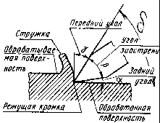

Параметры заклепочных швов
Чтобы получить высокое качество шва, заклепки следует правильно расположить по длине соединения.
При очень частом расположении заклепок склепываемые листы будут ослаблены большим количеством отверстий, при очень редком – прочность и герметичность шва окажется недостаточной.
Необходимое количество заклепок, их диаметр и длину определяют расчетным путем:
- Диаметр заклепок выбирают в зависимости от толщины склепываемых листов по формуле:
d =, мм
где d – диаметр заклепки, мм;
S – толщина склепываемых листов, мм.
- Расстояние между центрами отверстий для заклепок (шаг заклепок):
P = 3d + 2, мм
где P – шаг заклепок, мм;
d – диаметр заклепок, мм.
- Расстояние от центра заклепки до края листа должно быть не менее 1,5d
l = (1,5…2)d, мм
где l - расстояние от центра заклепки до края листа, мм;
d – диаметр заклепок, мм.
- Длина стержня заклепки зависит от толщины склепываемых листов и формы замыкающей головки.
Длина стержня заклепки с потайной головкой:
l = S + (0,8 – 1,2)d,
Длина стержня с полукруглой замыкающей головкой:
l = S + (1,2 – 1,5)d,
где l – длина стержня заклепки, мм;
S – толщина склепываемых листов, мм;
d – диаметр заклепки, мм.
- Диаметр отверстия D под стержень заклепки определяется по формулам:
Для дюралюминиевых заклепок диаметром до 4 мм:
D = d + 0,1, мм
Для дюралюминиевых заклепок диаметром от 4 до 10 мм:
D = d + 0,1, мм
Для стальных заклепок диаметр отверстия можно определить по таблице:
Диаметр заклепки, мм | Диаметр отверстия при
 | Точной сборке |  | Грубой сборке
 | 1-я | 2-я | Грубой сборке
1 | 1,1 | 1,2 | -
1,4 | 1,5 | 1,6 | -
1,6 | 1,7 | 1,8 | 1,9
2,0 | 2,1 | 2,2 | 2,3
2,3 | 2,4 | 2,5 | 2,6
2,6 | 2,7 | 2,8 | 3,0
3,0 | 3,1 | 3,3 | 3,5
3,5 | 3,6 | 3,8 | 4,0
4,0 | 4,1 | 4,2 | 4,5
4,5 | 4,8 | 5,0 | 5,2
5,0 | 5,2 | 5,5 | 5,8
6,0 | 6,2 | 6,5 | 6,8
7,0 | 7,2 | 7,5 | 7,8
8,0 | 8,2 | 8,5 | 8,8
9,5 | 10,0 | 10,0 | 10,5
10,0 | 10,5 | 11,0 | 11,0
11,5 | 12,0 | 12,0 | 12,5
13,0 | 13,5 | 13,5 | 14,0
13,5 | 14,0 | 14,0 | 14,5
16,0 | 16,5 | 16,5 | 17,0
16,5 | 17,0 | 17,0 | 17,5
19 | 20 | 21 | 21
22 | 23 | 23 | 24
25 | 26 | 26 | 27
28 | 29 | 29 | 30
30 | 31 | 31 | 32
31 | 32 | 32 | 33
34 | 35 | 35 | 36
37 | 38 | 38 | 39
Расчёт длины заготовок при гибке.
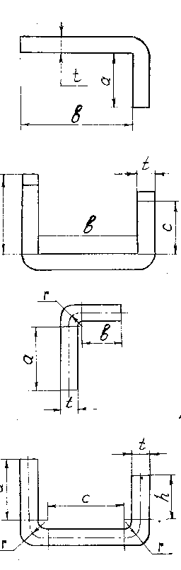  Кольцо | L= a + в + 0,5 t  L = а + в + с + 0,5 t  L = а + в + ¶/2 (r + t/2)  L = а + h + c +¶ (r + t/2)  L = ¶D
а,в,с.h – прямолинейные участки заготовки  ¶ - число Пифагора= 3,14  D – наружный диаметр кольца | t – толщина заготовки  r – радиус закругления

Для выполнения задания 2.

При выполнении задания 2 следует ознакомиться с технологиями соединения и оконцевания проводов и кабелей, разборки и сборки электродвигателей, приемки в ремонт электрооборудования, монтажа электропроводок.

Для выполнения задания 3.

Для расшифровки марок проводов и кабелей следует пользоваться справочными материалами и таблицами учебного пособия Шеховцов В.П. «Справочное пособие по электрооборудованию и электроснабжению» - М.: ФОРУМ : ИНФРА-М, 2008, стр. 55-80

Для выполнения задания 4.

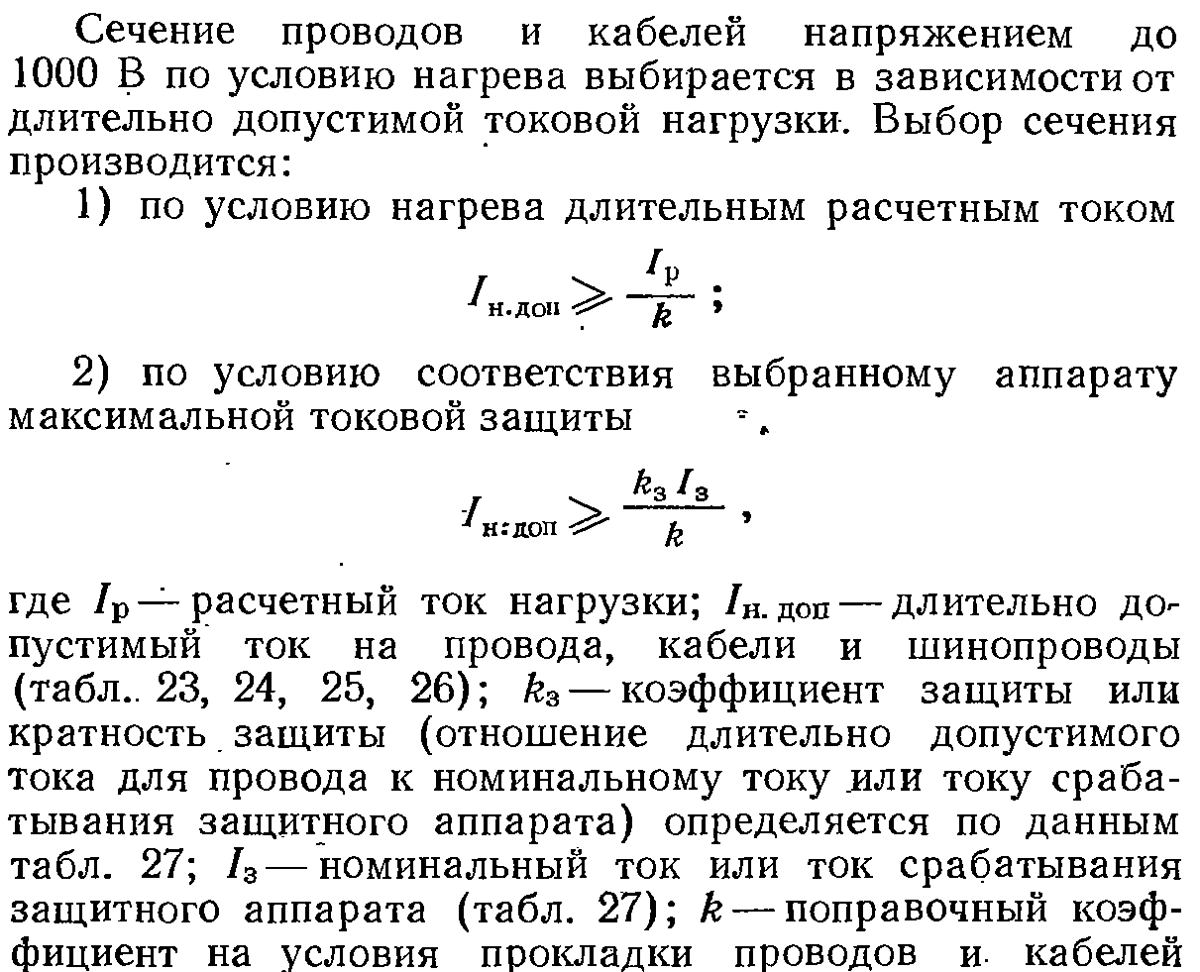
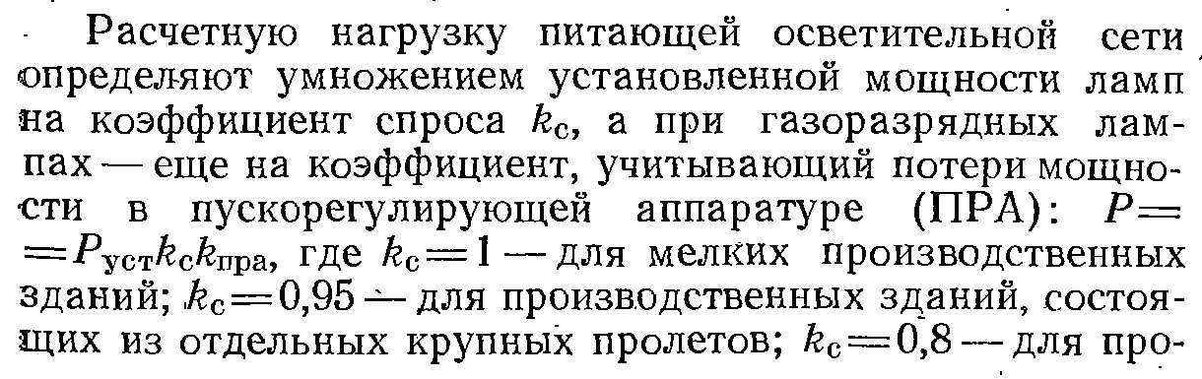
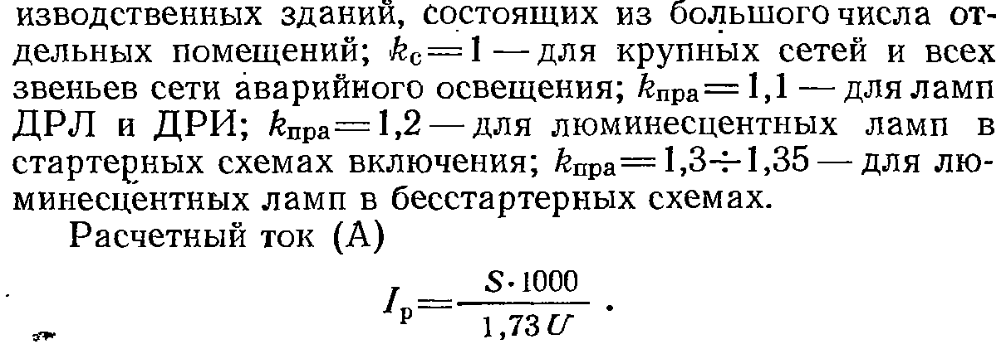

Для выполнения задания 5.

При составлении схемы подключений рекомендуется использовать следующие заготовки

- ЗАДАНИЯ НА КОНТРОЛЬНУЮ РАБОТУ.

Вариант 1
- Определить угол заострения при рубке, если угол резания 80⁰, а передний и задний углы равны.
- Установить последовательность работ при пайке:
- Очистить спаиваемые поверхности от грязи, коррозии и жировых пятен.
- Покрыть заготовки соответствующим флюсом.
- Подключить паяльник к электросети.
- Контроль
- Закрепить паяльник в тисках и заправить его рабочую часть личным напильником.
- Правильно организовать рабочее место.
- Подогнать заготовки и зафиксировать их положение.
- Очистить от окалины рабочую часть паяльника.
- Наложить паяльник на место спая и без отрыва перемещать его в одном направлении вдоль шва, заполняя припоем зазор.
- Соблюдать при пайке технику безопасности.
- Расшифровать марку кабеля или провода: 1) АПРВ 3(1×16)мм², 2) ААШв-3×95 мм²
- Рассчитать сечение и выбрать марку провода или кабеля для монтажа электропроводки торгового зала, питание которой осуществляется от осветительного щитка. Необходимо установить 60 светильников с люминисцентными лампами (по 4 шт. в светильнике) мощностью по 40 Вт. Uном = 220 В.
- Начертить схему подключений по заданной электрической принципиальной схеме
Электрическая схема реверсирования электродвигателя с электрической блокировкой

Вариант 2
- Определить угол резания при рубке, если передний угол 15⁰, а задний угол 30⁰
- Расположить действия по соединению алюминиевых жил опрессовкой в правильной последовательности.
- Смазать подготовленные концы жил
- Зачистить внутреннюю поверхность гильзы
- Измерить остаточную толщину в месте опрессования
- Удалить изоляцию жилы с помощью ножа
- Изолировать соединение
- Смазать внутреннюю поверхность гильзы кварцевазелиновой пастой
- Установить концы жил в гильзу
- Опрессовать жилу
- Зачистить концы жил
- Выбор требуемого типоразмера соединительной гильзы.
- Расшифровать марку кабеля или провода: 1) ПРГ(2х4), 2) АВРГ- 3х70 мм2
- Рассчитать сечение и выбрать марку провода или кабеля для монтажа электропроводки квартиры, питание которой осуществляется от осветительного щитка. Необходимо установить светильники с лампами накаливания: 6 шт. мощностью по 75 Вт, 8 шт. мощностью по 60 Вт, 10 спотов по 15 Вт. Uном = 220 В.
- Начертить схему подключений по заданной электрической принципиальной схеме
Схема работы двух электродвигателей только раздельно.

Вариант 3
- Определить задний угол при рубке, если передний угол 15⁰, а угол заострения 60⁰.
- Определить последовательность работ при склеивании и запишите в тетради в нужной последовательности:
- Совмещение склеиваемых поверхностей
- Подготовка клея
- Удаление излишнего клея с детали
- Контроль качества клеевого шва
- Нанесение клея
- Очистка заготовок от грязи, окалины и масла
- Выполнение действий, необходимых для проведения выдержки соединяемых деталей в соответствии с выбранным режимом
- Обезжиривание поверхностей растворителем
- Промывка поверхности в горячей воде и сушка сжатым воздухом
- Расшифровать марку кабеля или провода:1) ПВ 2(1х2,5)мм², 2) ЦАСГ-3х35 мм²
- Рассчитать сечение и выбрать марку провода или кабеля для монтажа электропроводки физиотерапевтического отделения поликлиники, питание которой осуществляется от осветительного щитка. Необходимо установить 50 светильников с люминисцентными лампами (по 4 шт. в светильнике) мощностью по 40 Вт. Uном = 220 В.
- Начертить схему подключений по заданной электрической принципиальной схеме
Схема автоматического включения резервного электродвигателя.

Вариант 4
- Определить длину заготовки для изготовления скобы из полосы толщиной 4 мм при длине прямолинейных участков скобы соответственно 100, 150 и 80 мм при радиусе закругления 5 мм.
- Расположить действия по оконцеванию медных жил пайкой в наконечниках в правильной последовательности:
- Надеть наконечник на конец жилы
- Зачистить внутреннюю поверхность наконечника
- Удалить с конца жилы пропиточный кабельный состав бензином
- Прогреть наконечник пламенем горелки
- Изолировать соединение
- Смазать конец жилы флюсом и облудить
- Снять изоляцию с конца жилы
- Разгладить подтеки припоя на поверхности наконечника тряпочкой
- Наплавить в гильзу наконечника припой
- Намотать 2-3 слоя асбеста на промежуток между краем изоляции жилы и торцом цилиндрической части наконечника
- Дать остыть оконцеванию
- Выбор требуемого типоразмера наконечника
- Расшифровать марку кабеля или провода:1) АПРТО (3х2,5) мм², 2) ВБВ-2(3х35) мм²
- Рассчитать сечение и выбрать марку провода или кабеля для монтажа электропроводки бани, питание которой осуществляется от осветительного щитка. Необходимо установить 25 светильников с люминисцентными лампами (по 2 шт. в светильнике) мощностью по 40 Вт, 20 спотов по 15 Вт. Uном = 220 В.
- Начертить схему подключений по заданной электрической принципиальной схеме
Электрическая схема реверсирования электродвигателя с электрической блокировкой.

Вариант 5
- Определить длину заготовки для гибки угольника с внутренним закруглением, если угольник изготовляют из полосы толщиной 5 мм с длиной прямолинейных участков соответственно 40 и 70 мм с радиусом закругления 5 мм.
- Расположить действия по разделке концов кабеля в правильной последовательности:
- Надрезание брони
- Удаление подушки
- Высвобождение жил кабеля от поясной изоляции
- Проверка отсутствия влаги в бумажной изоляции и жилах
- Наложение проволочного бандажа
- Наложение второго проволочного бандажа
- Разматывание и удаление брони
- Выполнение кольцевых надрезов на расстоянии 50-70 мм от среза брони
- Оконцевание жил кабеля наконечниками
- Снятие оболочки или ее части
- Определение мест установки бандажей
- Подмотка из смоляной ленты
- Подготовка места для присоединения заземления
- Расшифровать марку кабеля или провода:1) ПП2(1х2,5)мм², 2) АВВБ-2(3х95) мм²
- Рассчитать сечение и выбрать марку провода или кабеля для монтажа электропроводки термического цеха, питание которой осуществляется от осветительного щитка. Необходимо установить 80 светильников с люминисцентными лампами (по 2 шт. в светильнике) мощностью по 80 Вт. Uном = 220 В.
- Начертить схему подключений по заданной электрической принципиальной схеме
Электрическая схема блокировки второго электродвигателя при включении первого.

Вариант 6
- Определить угол заострения при рубке, если угол резания 70⁰, а задний угол 10⁰.
- Укажите правильную последовательность операций по приемке электродвигателя в ремонт
- Проверить осевой ход вала.
- Анализ эксплуатационного журнала.
- Произвести внешний осмотр.
- Проверить состояние щеток и контактных колец.
- Отправка электрической машины на склад временного хранения.
- Составление ведомости дефектов.
- Проверить состояние присоединительной коробки.
- Проверить полумуфту сцепления.
- Расшифровать марку кабеля или провода: 1) АППВ 1(3х4)мм², 2) АНРБ-2×16 мм²
- Рассчитать сечение и выбрать марку провода или кабеля для монтажа электропроводки помещения склада, питание которой осуществляется от осветительного щитка. Необходимо установить 40 светильников с люминисцентными лампами (по 2 шт. в светильнике) мощностью по 80 Вт. Uном = 220 В.
- Начертить схему подключений по заданной электрической принципиальной схеме
Схема включения электродвигателей в заданной последовательности.

Вариант 7
- Определить длину заготовки для изготовления кольца из прутка диаметром 5 мм при внутреннем радиусе кольца 180 мм.
- Расположить действия по выполнению электрической проводки в порядке выполнения.
- Проверка сопротивления изоляции между токопроводящими жилами относительно «земли»
- Прокладка проводов для питания светильников
- Знакомство с чертежами, схемами.
- Проведение приёмо-сдаточных испытаний.
- Установка и присоединение светильников.
- Установка соединительных коробок и крепёжных конструкций
- Выполнение соединений и ответвлений проводов
- Подготовка отверстий в стенах под арматуру.
- Разметка мест установки светильников и установочных изделий
- Опробование работы светильников.
- Расшифровать марку кабеля или провода:1) АВТУ (3х2,5+1×1,6)мм², 2) ЦААБ-3х120 мм²
- Рассчитать сечение и выбрать марку провода или кабеля для монтажа электропроводки столовой, питание которой осуществляется от осветительного щитка. Необходимо установить 20 светильников с люминисцентными лампами (по 4 шт. в светильнике) и 10 светильников с люминисцентными лампами (по 2 шт. в светильнике) мощностью по 40 Вт. Uном = 220 В.
- Начертить схему подключений по заданной электрической принципиальной схеме
Электрическая схема реверсирования электродвигателя с механической блокировкой

Вариант 8
- Склепать мостовую ферму двухрядным прочным швом. Заклепки стальные диаметром 28 мм с полукруглой головкой. Подсчитать шаг заклепок и расстояние между центрами.
- Расположить действия по монтажу соединительной свинцовой муфты на кабелях до 10 кВ в правильной последовательности:
- Прорубание заливочных отверстий
- Обколотить торцы корпуса
- Надвинуть корпус муфты на место соединения жил
- Изолирование мест соединения жил кабеля
- Удаление кольцевых поясков оболочек и закрепление поясной изоляции
- Заливают в муфту кабельный состав
- Промывка мест соединения прошпарочным составом
- Обработка торцов и отгибание краев металлических оболочек
- Намотка общего бандажа из бумажной ленты
- Припаять горловину корпуса к оболочке кабеля
- Запаивают заливочные отверстия
- Заземляют свинцовую муфту припайкой к бронелентам обоих кабелей и середине ее корпуса
- Расшифровать марку кабеля или провода:1) ППВС (3х2,5)мм², 2) ЦСКл-3х35 мм²
- Рассчитать сечение и выбрать марку провода или кабеля для монтажа электропроводки коттеджа, питание которой осуществляется от осветительного щитка. Необходимо установить светильники с лампами накаливания: 24 шт. мощностью по 100 Вт, 12 шт. по 60 Вт и 20 спотов по 15 Вт. Uном = 220 В.
- Начертить схему подключений по заданной электрической принципиальной схеме
Схема включения двигателя с двух мест.

Вариант 9
- Определить диаметр и длину заклепки, шаг заклепочного соединения и расстояние от края склепываемых листов до центра отверстия под заклепку, если необходимо соединить заклепками с потайной головкой листы толщиной 5 мм.
- Укажите правильную последовательность операций по разборке электродвигателя
- снять подшипники с вала съемником
- очистить обмотки от пыли
- отвинтить болты, крепящие подшипниковый щит к корпусу электродвигателя
- разобрать подшипники
- снять подшипниковый щит
- выполнить выемку ротора из корпуса
- осмотреть детали и неисправные отправить в ремонт
- основные части (щиты, подшипники, траверсы, уплотнения) промыть бензином
- отвинтить болты крепления фланцев подшипников и снять фланцы
- Расшифровать марку кабеля или провода:1) ПРФ (2х2,5)мм², 2) АСРГ- 3х50 мм2
- Рассчитать сечение и выбрать марку провода или кабеля для монтажа электропроводки механического цеха, питание которой осуществляется от осветительного щитка. Необходимо установить 20 светильников с люминисцентными лампами (по 4 шт. в светильнике) и 10 светильников с люминисцентными лампами (по 2 шт. в светильнике) мощностью по 40 Вт. Uном = 220 В.
- Найти ошибки в схеме и пояснить их.

Вариант 10
- Бак клепают двухрядным швом стальными заклепками диаметром 13 мм. Определите шаг заклепок, расстояние между рядами заклепок и расстояние от центра отверстия до края склепываемого листа.
- Расположить действия при освобождении человека от действия электрического тока в электроустановках напряжением выше 1000 В в правильной последовательности.
- Оттащить пострадавшего за одежду.
- С помощью изолирующей штанги или клешей устранить контакт человека с токоведущей частью под напряжением.
- Приступить к оказанию первой помощи.
- Вызвать скорую помощь.
- Взять изолирующую штангу или клещи.
- Надеть диэлектрические перчатки или диэлектрические калоши.
- Расшифровать марку кабеля или провода:1) ШВПЛ-3×0,75, 2) АВВГ - 3х16 мм²
- Рассчитать сечение и выбрать марку провода или кабеля для монтажа электропроводки насосной станции, питание которой осуществляется от осветительного щитка. Необходимо установить 50 светильников с люминисцентными лампами (по 2 шт. в светильнике) мощностью по 80 Вт и 20 светильников с люминисцентными лампами (по 2 шт. в светильнике) мощностью по 40 Вт. Uном = 220 В.
- Найти ошибки в схеме и пояснить их.

Схемы электрические принципиальные для задания 5.
Вариант 1 Электрическая схема реверсирования АД с электрической блокировкой | Вариант 2 Схема работы двух двигателей только раздельно
Вариант 3 Схема автоматического включения резервного двигателя | Вариант 4 Электрическая схема реверсирования АД с электрической блокировкой
Вариант 5 Электрическая схема блокировки второго двигателя при включении первого | Вариант 6 Схема включения двигателей в заданной последовательности
Вариант 7 Схема реверсирования АД с механической блокировкой | Вариант 8 Схема включения двигателя с двух мест
Вариант 9 Найти ошибки в схеме | Вариант 10 Найти ошибки в схеме  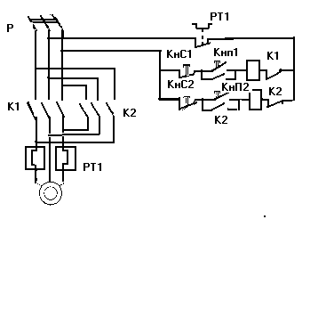
- ВОПРОСЫ ЗАЧЕТНОГО ТЕСТА
Слесарный курс
- Для разметки стальной поверхности нанесения линий (рисок) применяют:
1 - карандаш 2 – чертилку 3 – мел 4 - шариковую ручку
- Закончить определение:
Рубкой называется - … Рассверливанием называется - … Разметкой называется - …..
Правкой называется - …… Гибкой называется -… Шабрением называется - … Резкой называется -…
- Ручные ножницы применяются для разрезания стальных листов толщиной:
1 – 0,5 2 – 1…1,5 3 – 1,5…2 4 – 2…2,5
- Вставить пропущенные слова
В зависимости от направления винтовых канавок спиральные сверла подразделяются
на………………….. и ……………………………….
- Какого веса молоток рекомендовано применять при разметке?
А) Любого веса Б) 100 гр. В) 100- 200 гр. Г) 150 гр. Д) 250 гр.
- Насколько длина напильника должна превышать размеры заготовки для удобства работы?
А) на 150-200 мм Б) на 250 мм В) правилами не установлено
- Перечислить требования техники безопасности при выполнении слесарно-сборочных работ.
- На алюминий разметку наносят:
1 - чертилкой 2 - мелом 3 - карандашом 4 - шариковой ручкой
- Из какого материала изготавливают чертилки?
А) Сталь У -7; У8. Б) Сталь У10: У12. В) Сталь 40Х Г) Сталь ХВГ Д) Сталь Р18
- Деталь с наружной резьбой называется винт, а с внутренней гайкой?
ДА; НЕТ
- Укажите величину зазора между подручником и абразивным кругом на заточном станке:
А) 3-4 мм Б) до 3 мм В) 2-3 мм
- Чему равна цена деления нониуса штангенциркуля ЩЦ-2?
А) 0,01 Б) 0,1 В) 0,05
- Расшифруйте обозначение следующих марок материалов:
Ст3, 18ХГ, 20ХН3А, ВЧ50-1,5, У12А, 20Х13, ТТ7К12
- Керн это:
1 - инструмент для разметки 2 – деталь
3 - углубление от разметочного инструмета 4 - брак при разметке
- По расположению режущей кромки ручные ножницы делятся:
1 - длинные, короткие 2 - правые, левые
3 - прямые, кривые 4 - острые, тупые
- Согласны ли вы с утверждением?
Резьба бывает наружная и внутренняя. ДА; НЕТ
- С каким углом рекомендовано делать заострение чертилки?
А) 10-15° Б) 15-20° В) 20 - 25° Г) 25 - 30° Д) >30°
- Из какого материала рекомендуется делать ручные полотна?
А) сталь 45 Б) Р9 В) 20Г2Б
- Инструментом для рубки металла является:
1 – топор 2 – зубило 3 – напильник 4 - молоток
- Указать величину угла при вершине сверла для обработки детали:
1 116-118 градусов
2 130-140 градусов
3 80-90 градусов
- 50 -60 градусов
- Из какого из указанных материалов рекомендуется изготовлять крейцмейсель?
1– любая сталь; 2 – сталь 7ХФ; 3 – сталь Р9

- Какого диаметра рекомендовано изготовлять кернер?
А) любого диаметра Б) 5, 7, 9 мм В) 8, 10, 12 мм
- Каков процентный состав раствора медного купороса рекомендовано применять?
А) 5% Б) 10% В) 15% Г) 20% Д) 10-15%
- Угол заточки зубила для твердых металлов равен:
1 - 70° 2 - 60° 3 - 45° 4 - 35°
- Указать неверный ответ
При рубке металла используют следующие удары:
1. Кистевой 2. Локтевой 3. Плечевой 4. Ручной
- Какую точность обработки обычно получают при работе личным напильником?
А) 0,1 – 0,2 мм Б) 0,02 – 0,05 мм В) 0,01 – 0,005 мм
- Какого диаметра нужно взять стержень, чтобы нарезать резьбу хорошего качества:
А) точно по размеру Б) на 0,3-0,4 мм > размера резьбы В) на 0,3-0,4 мм < размера резьбы
- В каком порядке по типу напильников производят обработку поверхностей?
А) правилами не установлено
Б) бархатный, личной, драчевый
В) драчевый, личной, бархатный
- Зенкерование применяют для:
1 увеличения отверстия под головки болтов и винтов
2 сверления глухих отверстий
3 выравнивания просверленного отверстия
4 такой операции в слесарном деле нет
- Какой инструмент применяется для нарезания наружной резьбы?
1 метчик 2 плашка 3 вороток 4 клупп
- Куда должны смотреть зубья полотна при установке его в ножовку?
А) не имеет значения Б) на себя В) от себя
- До какого диаметра рекомендовано гнуть трубы в трубогибе?
А) до 10 мм Б) до 30 мм В) до 20 мм
- Каков угол заострения установлен для лезвия ручных ножниц при резании твердых металлов:
А) 80^{о}-85^{о} Б) 75^{о}-80^{о} В) 65^{о}-70^{о}
- Качество опиленной поверхности проверяется
1 Напильником
2. Штангенциркулем
3. Лекальной линейкой
- Сколько раз можно проводить чертилкой при разметке деталей по одному месту:
1- Пока не будет четко видна риска; 2 - Только один раз; 3 - Только 2 раза
- Укажите модель сверлильного станка:
А) 3110М Б) 2А150 В) 1К20
- Укажите правильный угол заострения зубила для рубки бронзы:
А) 35^{о} Б) 60^{о} В) 70^{о}
- Каким из инструментов можно проверить параллельность поверхностей детали при опиливании?
А) Угольником Б) Штангенциркулем В) Угломером Г) Вперед и назад
- Какой инструмент применяется для нарезания внутренней резьбы?
1 метчик
2 плашка
3 вороток
4 клупп
- Какой инструмент применяется для нарезания наружной резьбы?
1 метчик
2 плашка
3 вороток
4 клупп

Электромонтажные работы
- Какие виды работ относятся к электромонтажным
- – Пайка 2 – Разметка 3 - Опрессовка 4 – Рубка 5 - Газовая сварка
- Продолжить фразу: « Провода и кабели служат…»
- для передачи электрической энергии;
- 2. для распределения электрической энергии;
- 3. для соединения различных элементов электроустановок;
- 4. для передачи и распределения электроэнергии, а также для соединения различных элементов электроустановок
- Продолжите фразу:
Основными элементами кабеля являются ………………
- Назвать все элементы кабеля:
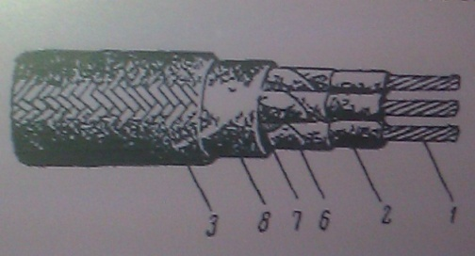 | - оболочка;  - жила;  - поясная изоляция;  - защитный покров;  - жильная изоляция;
- Расставить позиции, указанные на рисунке, так, чтобы они соответствовали тексту карты
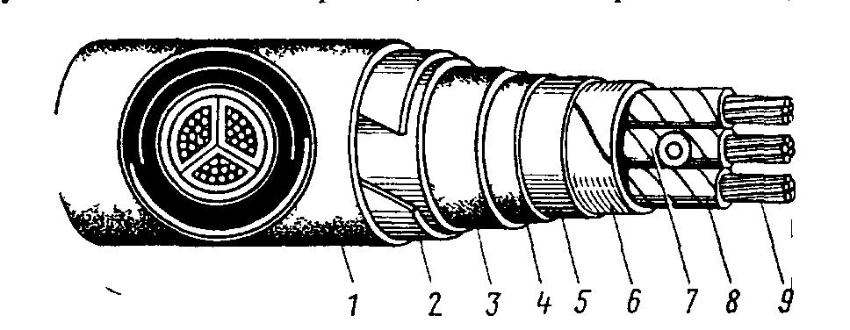 | I. броня из двух стальных лент,  II. заполнители  III. токопроводящие жилы  IV. покров из джута или кабельной пряжи  V. две бумажные ленты  VI. внутренний джут или кабельная пряжа,  VII. свинцовая оболочка,  VIII. поясная изоляция  IX. жильная изоляция.
- Расставить позиции, указанные на рисунке, так, чтобы они соответствовали тексту карты.
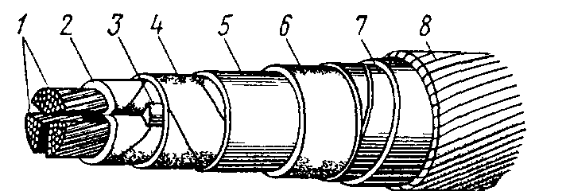 | I. Алюминиевая оболочка;  II. Междуфазное заполнение;  III. Броневой покров из двух стальных лент;  VI. Поясная изоляция;  V . Верхний покров из пропитанной кабельной; пряжи  IV . Алюминиевые много проволочные жилы;  - Жильная изоляция;  VIII. Внутренний покров из пропитанной кабельной пряжи.

- Обозначьте элементы контрольного кабеля, переместив названия на соответствующие позиции.
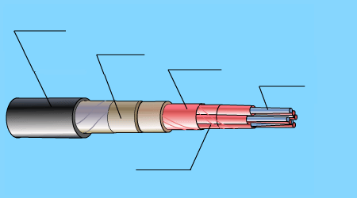  Г  В | 1) покровная оболочка  2) броня  3) внутренняя оболочка  4) жилы  5) жильная изоляция

- Какие провода применяются при прокладке силовой осветительной сети
- монтажные;
- обмоточные;
- установочные;
- защищённые.
- Какие провода применяются в катушках магнитных пускателей?
А-монтажные, Б-обмоточные, В-установочные, Г-защищенные
- Какой кабель применяют для прокладки в траншее с небольшим наклоном?
1 - АСГ-В; 2 - АВРГ; 3 - ЦААБ; 4 - АВВБ; 5 – ААБ; 6 – СКл
- Расшифровать – ПВ4 3(1х4)мм², АВРГ - 3х70 мм2, АППВС 1(3х4)мм2; АВВГ - 3х16 мм2,
АПВ 2(1х2,5)мм²; АПРТО (3х2,5) мм²; АВВБ – 2(3х95) мм²; АСГ - 3х35 мм² и др.
- Какие действия относятся к выполнению неразъемных соединений жил термитной сваркой?
А- установка асбестовых экранов и охладителей;
Б -закрепление скрутки жил в зажиме;
В- скрутка жил плоскогубцами
Г- подбор термитного патрона по размеру жилы;
Д- плавка жил;
Е -изолирование соединения
- Назвать процесс, изображенный на рисунке
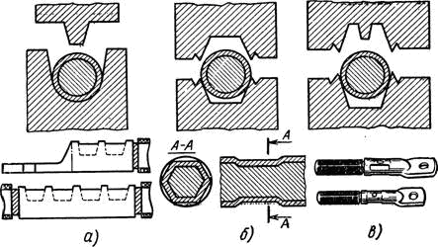 | - процесс снятия изоляции с кабеля  - процесс опрессовки жил проводов;  - процесс изготовления труб;

- Расположите действия по соединения алюминиевых жил опрессовкой в правильной последовательности.
- Смазать подготовленные концы жил
- Зачистить внутреннюю поверхность гильзы
- Измерить остаточную толщину в месте опрессования
- Удалить изоляцию жилы с помощью ножа
- Изолировать соединение
- Смазать внутреннюю поверхность гильзы кварцевазелиновой пастой
- Установить концы жил в гильзу
- Опрессовать жилу
- Зачистить концы жил
- Выбор требуемого типоразмера соединительной гильзы.
- Расположите действия при освобождении человека от действия электрического тока в электроустановках напряжением выше 1000 В в правильной последовательности.
- Вызвать скорую помощь.
- Взять изолирующую штангу или клещи.
- Оттащить пострадавшего за одежду.
- Надеть диэлектрические перчатки или диэлектрические калоши.
- Приступить к оказанию первой помощи.
- С помощью изолирующей штанги или клешей устранить контакт человека с токоведущей частью под напряжением.
- Расположите действия в порядке выполнения.
- Опробование надежности установки креплений.
- Разметочные работы.
- Проведение приёмо-сдаточных испытаний.
- Установка крепёжных конструкций.
- Протяжка кабеля для питания светильников
- Пробивка отверстий под крепления и электропроводку.
- Установка светильников.
- Опробование работы светильников.
- Подсоединение питающих проводов и провода заземления.
- Расположите действия по соединению медных жил сечением 16мм² опрессовкой в правильной последовательности:
- Зачистить концы жил
- Установить концы жил в гильзу
- Подготовить концы жил
- Подготовка гильзы
- Изолировать соединение
- Опрессовать жилу
- Измерить остаточную толщину в месте опрессования
- Выбор требуемого типоразмера соединительной гильзы
- Обозначьте элементы схемы оконцевания медных жил.
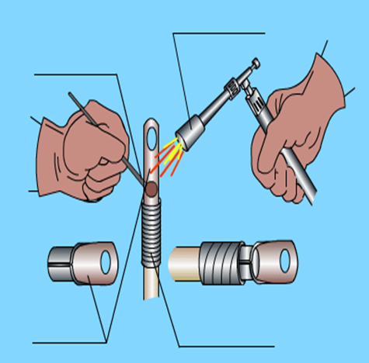 | А) наконечник  Б) газовая горелка  В) асбестовый шнур  Г) припой

- Продолжите фразу: Электропроводки делятся на...
- Обозначьте элементы схемы соединения жил термитной сваркой
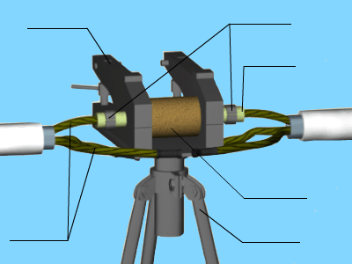 | - охладитель  - жилы  - скобы  - асбестовый экран  - термитный патрон  - штатив

- Расположите по порядку действия при разметке трасс открытых электропроводок.
1) Отбивка (с помощью окрашенного шнура) вертикальных и горизонтальных линий.
2) Отметка мест установки крепежных деталей.
3) Отметка мест установки опорных конструкций на поворотах и у проходов.
4) Отметка мест установки опорных конструкций у электроприемников.
5) Отметка поперечными линиями места установки промежуточных креплений.
6) Отметка поперечными линиями мест установки опорных конструкций у коробок.
- Каким проводом Вы выполните осветительную проводку по деревянному основанию?
- АПВ 2(1х2,5)мм²;
- ППВС (3х2,5)мм²;
- АППВ (2х2,5)мм²;
- ПП2(1х2,5)мм²
- Какими способами выполняются разъемные соединения?
А) оконцевание жил опрессовкой;
Б) оконцевание жил изгибанием в кольцо;
В) оконцевание жил без изгибания в кольцо;
Г) оконцевание жил методом контактного разогрева.
- Найти соответствия
 | Силовой электрический кабель согласно ПУЭ бывает … |  | стальных лент или проволок
 | Броня защищающая кабель от механических повреждений изготовляется из … |  | не стекающий состав церезин
 | В качестве пропитки бумажной изоляции применяется … |  | с бумажной, пластмассовой и резиновой изоляцией
 | Для прокладки в воде использую кабели с оболочкой … |  | из меди или алюминия
 | По материалу токопроводящих жил различают кабели бывают … |  | 1000В
 | Четырехжильные кабели выполняются лишь на напряжение до … |  | свинца

- Укажите правильную последовательность операций по приемке электродвигателя в ремонт
- Проверить состояние присоединительной коробки.
- Проверить состояние щеток и контактных колец.
- Анализ эксплуатационного журнала.
- Составление ведомости дефектов.
- Произвести внешний осмотр.
- Проверить полумуфту сцепления.
- Проверить осевой ход вала.
- Отправка электрической машины на склад временного хранения.
- Как называется электропроводка, проложенная по поверхности стен, потолков, по фермам и другим строительным элементам зданий и сооружений, по опорам и т.п?
- Что используется при выполнении ответвления от магистральных линий
А) сжимы;
Б) наконечник;
В) пластмассовый корпус;
Г) мягкий припой;
Д) флюс.
- Благодаря каким качествам медные провода предпочтительней алюминиевых (указать неправильный ответ)?
- имеют меньшее сопротивление;
- более гибкие;
- дешевле;
- при зачистке оксидная плёнка дольше не восстанавливается;
- легче выполнить оконцевание и соединение проводов.
- Каким проводом Вы выполните силовую проводку в сырых помещениях?
- ПР 2 (1х2,5)мм²; 2) АППВ (3х2,5)мм²; 3) АППВС (2х2,5)мм²;
4) АПВ 2(1х2,5)мм²; 5) АПРТО (3х2,5) мм².
- Какие способы прокладки кабеля используются в помещениях?
А) прокладка кабеля в галереях и на эстакадах;
Б) прокладка кабелей по опорным конструкциям;
В) бестраншейная прокладка кабеля;
Г) прокладка кабеля на лотках и в коробах;
Д) прокладка кабеля в траншее;
Е) прокладка кабеля на тросе.
- Продолжите фразу: Электропроводкой называется ……..
- Выбрать марку провода для запитки осветительной нагрузки мощностью 10 кВт.
- Укажите, что относится к кабельным сооружениям?
А - кабельные туннели Б - опорные конструкции; В- каналы; Г -шахты; Д -траншеи.
- Обозначьте элементы схемы прокладки кабелей в коробе.
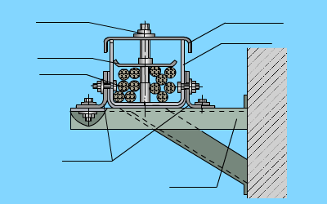 | 1) короб  2) скобы  3) кронштейн  4) открывающаяся крышка  5) внутренняя крышка  6) кабели  7) болтовое соединение

- Как выполняются перечисленные операции?
А) Проходы полимерных труб через стены  Б) Соединение полимерных труб  В) Соединение металлических труб | - С помощью пластмассовых гильз  - С помощью муфт на резьбе.  - С помощью винипластовых муфт.

- Закончите определение: Светильник – это …
- Продолжите фразу: В зависимости от способа установки светильники могут быть
- Продолжите фразу: В зависимости от назначения светильники могут относится к.................
- Продолжите фразу: Лампа накаливания представляет собой ……..
- Закончить определение Люминесцентная лампа представляет собой …
- Распределительные щитки в бытовых помещениях должны располагаться на высоте...
А - 0,8-1,2 м; Б - 1,2-1,4 м; В – 1,5-1,8 м; Г – 1,8-2,0 м
- Распределительные щитки в промышленных помещениях должны располагаться на высоте...
А - 0,8-1,2 м; Б - 1,2-1,4 м; В – 1,5-1,8 м; Г – 1,8-2,0 м
- Какие операции относятся к механической обработке труб?
- резка труб;
- изгибание труб;
- сборка труб в пакеты;
- соединение труб между собой;
- нарезание резьбы;
- крепление труб.
- Найти соответствия
1- Вводно-распределительные устройства  2 - Главный распределительный щит  3 - Этажный щиток  4 - Щитовое помещение | А- Распределительный щит, через который производится снабжение электроэнергией всего здания или его обособленной части.  Б - Групповой щиток, установленный на лестничной клетке, в холле или в коридоре на этажах и предназначенный для питания квартирных щитков.  В - Запирающееся помещение, доступное только для обслуживающего персонала, в котором устанавливаются вводно-распределительные устройства, главный распределительный щит и т.д.  Г - Совокупность конструкций, аппаратов и приборов, устанавливаемых на вводе питающей линии в здание или его обособленную часть, а также на отходящих от ВРУ линиях.

- Укажите соответствие
1 | 2 | 3 | 4 | 5
Катушка контактора | Кнопка “Стоп” | Нагревательный элемент теплового реле | Автоматический выключатель | Предохранитель
А | Б | В | Г | Д
- Обозначьте элементы асинхронного электродвигателя с короткозамкнутым ротором
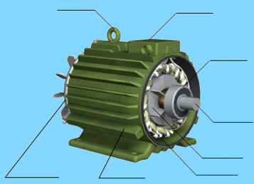  е  д  г  в  б  ж  з  а | - станина  - коробка выводов  - обмотка статора  - ротор  - вал  - рым-болт  - подшипник  - подшипниковый щит

- До какой предельной температуры можно нагревать подшипники в масляной ванне перед посадкой на вал?
А-80ºС; Б-90ºС; В-100ºС; Г-120ºС
- Установите связи между наименованиями деталей ЭМ и их определениями.
1 - Полумуфта  2 - Привод ЭМ  3 - Шпоночный паз на валу ЭМ  4 - Съемник  5 - Вороток | А - Конструкция из двух одинаковых торцевых частей и системы шкивов, предназначенная для передачи момента вращения от вала ЭМ к исполнительному механизму  Б - Металлический стержень, служащий для увеличения величины плеча при вращении какого-либо винтового приспособления.  В - Канавка прямоугольного сечения на валу ЭМ, предназначенная для закрепления в ней шпонки  Г- Приспособление с винтовым или гидравлическим приводом для снятия подшипников, других цилиндрических деталей, плотно насаженых на вал  Д - Цилиндрическая или эллипсовидная деталь с центральным отверстием, с помощью которого она насаживается на вал ЭМ, служащая для передачи движения от ЭМ к исполнительному устройству.

- Закладку смазки в подшипник качения производят...
- заполняя все свободное пространство подшипника;
- заполняя 2/3 свободного пространство подшипника;
- заполняя 1/2 свободного пространства подшипника;
- заполняя только щели в уплотнениях подшипника.
- В зависимости от воспринимаемой нагрузки подшипники качения подразделяются на...
А) радиальные, упорные;
Б) радиальные, роликовые, упорные;
В) радиальные, упорные, радиально-упорные.
- Насадку подшипникового щита и его наружной крышки производят с помощью...
А - технологической шпильки; Б - нажимного болта; В - отжимного болта
- Какова величина допустимого сопротивления изоляции между обмоткой и корпусом ЭМ напряжением до 1 кВ?
1 - не менее 1,0 МОм; 2 - не более 1,0 МОм; 3 - не менее 0,5 МОм; 4 - не более 0,5 МОм.
- Чем производится измерение сопротивления изоляции?
А) омметром на 220 В;
Б) индикатором на 500 В;
В) мегаомметром на 2500 В.
- Почему у контакторов и магнитных пускателей на переменном токе магнитопровод выполняется шихтованным?
А | чтобы не было гудения при работе;
Б | чтобы не нагревалась катушка;
В | чтобы лучше притягивался якорь к сердечнику;
Г | для уменьшения вихревых токов в магнитопроводе, потерь энергии и нагрева

- Для чего служит короткозамкнутый виток на торцевых частях сердечника электромагнита?
- для уменьшения вихревых токов и гудения магнитопровода;
- для увеличения притягивающей силы электромагнита;
- для устранения вибрации якоря и гудения при питании катушки однофазным переменным током;
- для ликвидации вибрации контактов и усиления притягивающей силы электромагнита.
- Проверка состояния изоляции электромагнитной катушки пускателя производится...
- мегаомметром на напряжение 100 В;
- мегаомметром на напряжение 1000 В;
- мегаомметром на напряжение 5000 В.
- Закончите определение: Автоматический выключатель – это……..
- Для чего предназначены рубильники?
- для нечастой ручной коммутации электрических цепей постоянного и переменного тока напряжением до 1000 В;
- для неавтоматического управления электрическими цепями под нагрузкой;
- для частого включения и отключения электрических цепей постоянного и переменного тока напряжением до 1000 В;
- для нечастого переключения электрических цепей постоянного и переменного тока напряжением до 1000 В.
- Обозначьте элементы насыпного предохранителя
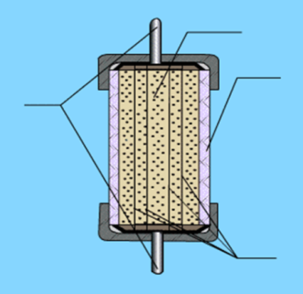 | А) плавкие вставки  Б) Выводы  В) фарфоровая трубка  Г) мелкозернистый песок

- Из чего изготавливают ножи и губки рубильников?
- из мягкой отожженой полосовой или листовой меди, латуни или бронзы;
- из стальных пластин, покрытых антикорозийным слоем меди;
- из твердой неотожженой полосовой или листовой меди и латуни, а также из фосфористой, бериллиевой и алюминиевой бронзы.
- Обозначьте элементы катушки
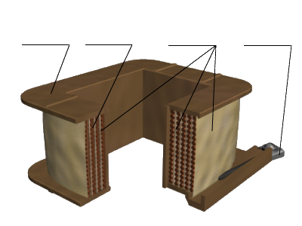 | - провод  2) выводы  3) изоляция  4) каркас

- Обозначьте элементы переключателя
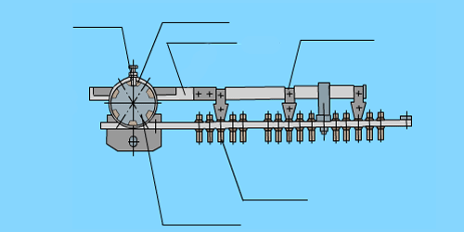 | 1) неподвижные контакты  2) траверса  3) фиксатор  4) подвижный контакт  5) лимб переключателя  6) колпак переключателя

- Обозначьте элементы силового ящика, переместив названия на соответствующие позиции.
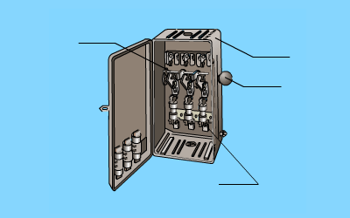 | 1) рукоятка  2) предохранители  3) шкаф  4) встроенный рубильник

- Укажите, какие операции относятся к ремонту рубильников?
- ремонт обмотки;
- ремонт контактных поверхностей ножей и губок;
- ремонт крепежных деталей, пружин, ножей и пружинящих скоб контактных губок;
- ремонт магнитопровода;
- регулировка плотности и глубины вхождения ножей в губки;
- определение качества ремонта и регулирования;
- ремонт и замена изоляционных плит;
- ремонт вспомогательных контактов.
- Контактор или магнитный пускатель при включении сильно гудит. Укажите причины
А) недостаточное напряжение на катушке, не отрегулировано прилегание якоря к сердечнику, отсутствие или обрыв короткозамкнутого витка;
Б) повышенное напряжение на катушке, загрязнение торцевых частей сердечников;
В) неотрегулированный магнитопровод.
- Укажите виды повреждений, характерные для переключателей.
1 - увлажнение; 2 - оплавление; 3 - обрыв в цепях; 4 - обледенение;
5 - выгорание контактных поверхностей; 6 - замыкание.
- С помощью чего проверяется отсутствие напряжения?
А) с помощью изолирующей штанги, прикасаясь ею несколько раз к токоведущим частям. Признаком отсутствия напряжения является отсутствие искрения и потрескивания;
Б) с помощью указателя напряжения, исправность которого перед применением должна быть установлена с помощью предназначенных для этой цели специальных приборов или приближением к токоведущим частям, заведомо находящимся под напряжением;
В) допустимы оба способа.
- Найдите соответствие
- Целостность жил проверяют с помощью...  - Сопротивление изоляции жил проверяют с помощью...  - Нагрев контактов проверяют с помощью...  - Ток в цепи измеряют с помощью ...  - Напряжение в цепи измеряют с помощью... | А - индикатора.  Б - термосвечей.  В - амперметра  Г - вольтметра  Д - мегаомметра

- На какие типы делятся помещения по опасности поражения электрическим током?
(указать неправильный ответ)
- На опасные;
- Особо опасные;
- Нормальные;
- Без повышенной опасности.
- На какие типы делятся помещения по типу окружающей среды? (указать неправильный ответ)
- Опасные;
- Влажные;
- Нормальные;
- С химически активной средой
- Укажите защитные средства, относящиеся к основным в электроустановках до 1000В
А | диэлектрические перчатки, галоши и боты;
Б | переносные ограждения в виде ширм, барьеров, щитов и клеток
В | предохранительные пояса,
Г | подставки на фарфоровых изоляторах,
Д | изолирующая часть указателей напряжения и токоизмерительных клещей;
Е | брезентовые или резиновые рукавицы

- Сколько толчков на грудину должен произвести один спасатель на два "вдоха" искусственного дыхания?
а) 5 толчков, б) 10 толчков, в) 15 толчков, г) 20 толчков.
- Найти величину электрического тока, который пройдёт по телу человека и определить его действие на него, если человек с сопротивлением тела 10 000 Ом дотронулся до провода под напряжением 1 кВ.
- В каком случае начинают реанимацию?
А) при отсутствии сознания и пульса на сонной артерии;
Б) при отсутствии сознания;
В) при отсутствии пульса на сонной артерии;
Г) при судорогах и шоке.
- Сколько существует квалификационных групп по технике электробезопасности?
- Укажите величину не отпускающего тока.
- Прочитать определение и назвать вид электромонтажных работ:
Процесс получения неразъемного соединения материалов с нагревом, путем смачивания, растекания и заполнения зазора между ними расплавленным припоем.
- Какой плакат вывешивается на рукоятках приводов разъединителей отключенного оборудования?
1 | 2 | 3 | 4
 |  |  | 

- Обозначьте элементы конструкции полиспаста.
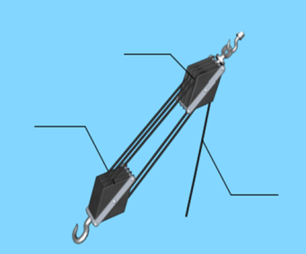 | А) канат  Б) неподвижный блок  В) подвижный блок

- СПИСОК РЕКОМЕНДУЕМОЙ ЛИТЕРАТУРЫ.

Основные источники:
- Макиенко Н.И. Общий курс слесарного дела. – М.: Высшая школа; Издательский центр «Академия», 2008
- Сибикин Ю.Д. Сибикин М.Ю. Техническое обслуживание, ремонт электрооборудования и сетей промышленных предприятий: М.: ПрофОбрИздат, 2007 г
- Сибикин Ю.Д. Сибикин М.Ю. Технология электромонтажных работ.- М.: Высшая школа; Издательский центр «Академия», 2008
- Сибикин Ю. Д. Справочник электромонтера по ремонту электрооборудования промышленных предприятий Издательство: РадиоСофт, 2010.
- Сибикин Ю. Д. Справочник электромонтажника. Изд. Центр «Академия»,2011.

Дополнительные источники:
- Дьяков В.И. Типовые расчеты по электрооборудованию, М. Высшая школа, 1985
- В.В Вернер Электромонтер-ремонтник
- Ю.В. Корнилов, В.И. Крюков Обслуживание и ремонт электрооборудования промышленных предприятий
- Южаков Б.Г. Монтаж, наладка, обслуживание и ремонт электрических установок. М. ГОУ «Учебно-методический центр по образованию на железнодорожном транспорте», 2008.
- Серия «Библиотека электромонтера».

